VIA DO INTERESSADO

ANEXO II a - PUBLICAÇÃO DE REQ. DE LICENÇA PARA CONSTRUÇÃO EM PERIÓDICO (MODELO)

_____________________________________________

NOME DA PESSOA FÍSICA OU JURÍDICA

Torna público que requereu à Autarquia Municipal de Meio Ambiente – AMMA a Licença Ambiental (LP, LI, LU) para _________________________________________(tipo de atividade), localizada na ___________________________________(Nome da Travessa, Rua ou Avenida),____(Número), ____________(Bairro), Eusébio – CE.

Foi determinado o cumprimento das exigências contidas nas Normas e Instruções de Licenciamento da AMMA no qual esta publicação é parte integrante.

Observações:
- A referida publicação cumpre orientação contida na Lei 6.938/81 e Resoluções CONAMA Nº 06/84 e 281/01, devendo ser feita em periódico (jornal) regional ou local de grande circulação.
- A obrigatoriedade e orientação para o licenciamento ambiental junto ao Órgão de Meio Ambiente estão expressos na Lei Federal nº 6.938, de 31 de agosto de 1981, no Decreto Federal nº 99.274, de 06 de junho de 1990, Resolução CONAMA n° 237, de 19 de dezembro de 1997, Lei Estadual nº 11.411, de 28 de dezembro de 1987 e Lei Municipal de Eusébio nº 943, de 17 de agosto de 2010.

ANEXO III – PLACA DE PUBLICIDADE DA LICENÇA E ALVARÁ

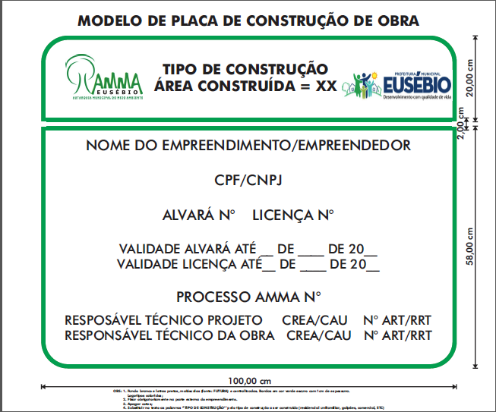
(MODELO)
Observações:
- Fundo branco e letras pretas, maiúsculas (fonte: FUTURA) e centralizadas. Bordas em cor verde escuro com 1cm de espessura. Logotipos coloridos;
- Fixar obrigatoriamente na parte externa do empreendimento.
- Apagar cotas;
- Substituir no texto as palavras ‘’TIPO DE CONSTRUÇÃO’’ pelo tipo de construção a ser construído (residencial unifamiliar, galpões, comercial, ETC)

